平成１８年度統計グラフ福井県コンクール入賞作品 第３部

金賞
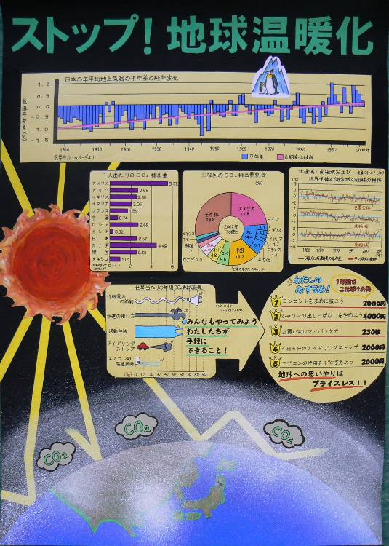

神野小学校（高浜町）６年 宮本 春実

銀賞 銅賞
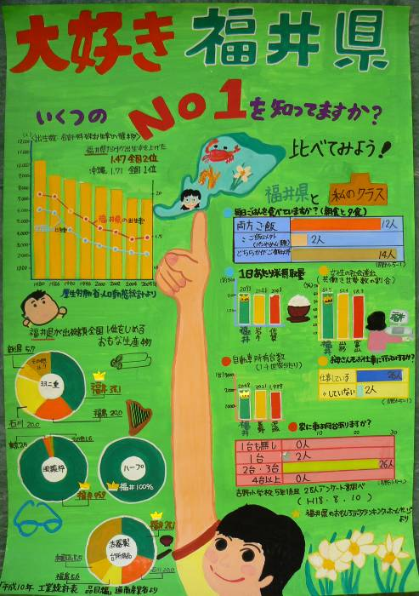
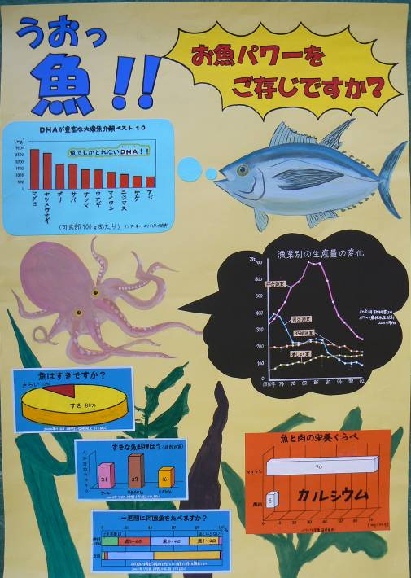

吉野小学校（越前市）５年 為永 恵生 神野小学校（高浜町）５年 山本 哲也
全国コンクール奨励賞

